ВССТ
Отчёт по Лабораторной работе № 2.
Разработка топологии сети небольшого предприятия
Власов Дмитрий ПИНб-21
Задание №1
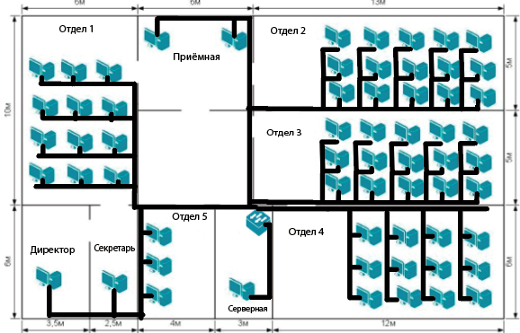

Обоснуйте выбор топологии - Для обеспечения стабильной работы сети и возможности расширения используем топологию "звезда". В этой топологии все компьютеры подключаются к центральному устройству (коммутатору), что позволяет легко добавлять новые устройства без остановки работы сети.
Какое сетевое оборудование решили выбрать для объединения компьютеров в локальную сеть? Коммутаторы D-Link DGS-1250-52X портов-48, управляемый, 1000 Мбит/сек, 100 Мбит/сек, 10 Гбит/сек, SFPx4 по цене 58тыс. рублей в количестве 1 шт. и D-Link DGS-1210-28/ME/A2Bпортов-24, управляемый, 1000 Мбит/сек, 100 Мбит/сек, SFPx4 по цене 28тыс. рублей в количестве 1 шт. на общую сумму 86тыс. руб. При необходимости расширения придётся докупать дополнительный коммутатор, так как всего в наличии 72 порта из них использовано 62.
Какое минимальное количество портов должно быть у сетевого оборудования? Минимальное количество портов для сетевого оборудования должно быть 62, так как в офисе 62 компьютеров.
Какой тип кабеля необходимо использовать, чтобы объединить рабочие станции в локальную сеть? Для подключения компьютеров к коммутатору используется кабель Ethernet (UTP) категории 5e или выше.
Какое количество кабеля в метрах потребуется для создания локальной сети, если все компьютеры стоят у наружных стен, а в межкомнатных перегородках можно просверлить отверстия для прокладки кабеля? Сетевое оборудование должно находиться в серверной
Для создания локальной сети потребуется кабель Ethernet (UTP) категории 5e или выше общей длиной в 1000м. Так как длина кабеля от компьютера до коммутатора в среднем 21 метр и не превышает 70м. можно считать, что коллизий в сети не будет.

Задание №2
